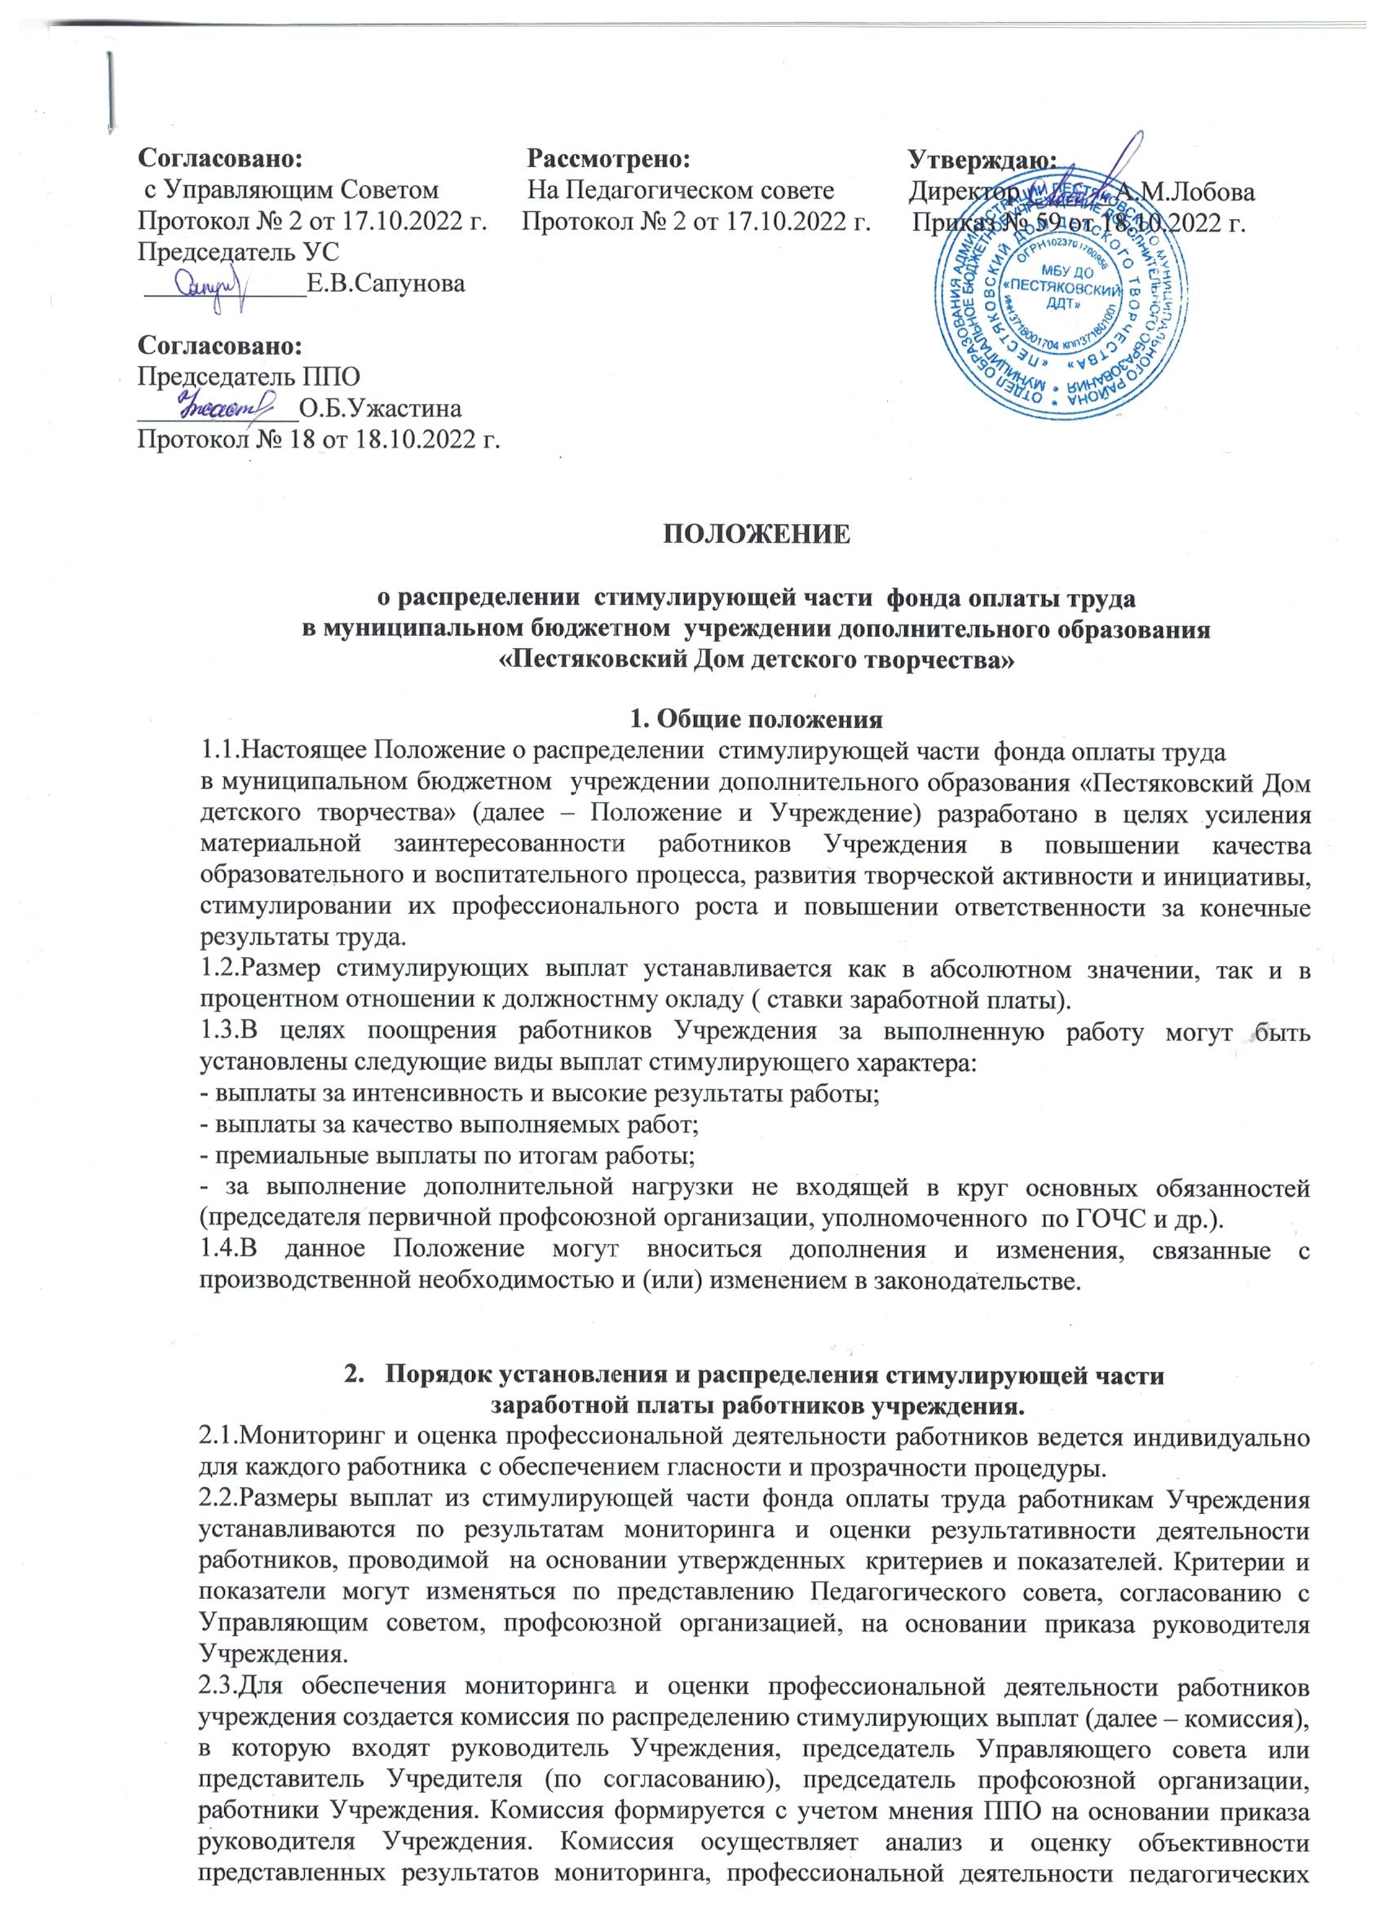

работников в части соблюдения критериев, показателей формы, порядка и процедур оценки профессиональной деятельности. В случае необходимости представленные результаты возвращаются субъекту, представившему результаты для исправления и доработки. Комиссия рассматривает представленные материалы по оценке профессиональной деятельности, дает оценку на основании обоснованности представленных документов, составляет итоговый оценочный лист в баллах и утверждает его на заседании. Работники Учреждения знакомятся с данными оценками собственной профессиональной деятельности.
2.4.В системе мониторинга и оценки результативности профессиональной деятельности учитываются результаты, полученные в рамках контроля, представляемые директором Учреждения, результаты самооценки работников Учреждения в соответствии с представленными директору отчетами работников.
2.5.Педагоги в срок до 20 декабря и 20 августа представляют руководителю Учреждения результаты самооценки своей деятельности в соответствии с критериями качества и результативности труда.
2.6. Критерии качества и результативности труда работников разрабатываются Учреждением самостоятельно.
2.7.Поощрительные выплаты из стимулирующей части фонда оплаты труда учреждения определяются 2 раза в год (в августе и феврале).
2.8.Выплаты осуществляются ежемесячно, равными долями, пропорционально нагрузке по тарификации.
2.9.На основе проведенного мониторинга и оценки профессиональной деятельности работников в августе и феврале проводится общий подсчет баллов за соответствующий период (предыдущее полугодие) по всем показателям с учетом их высокого коэффициента для каждого работника. После подсчета баллов для оценки результативности работы составляется итоговый оценочный лист отражающий количество баллов, набранные каждым работником, с учетом мнения и оценки комиссии по распределению стимулирующих выплат. Полученное количество баллов складывается с баллами, полученными другими работниками учреждения и образуется общая сумма баллов, используемая для определения денежного веса одного балла. После этого денежный вес одного балла умножается на сумму баллов каждого работника Учреждения и получается размер стимулирующих выплат по результатам труда каждому работнику.
2.10.В случае изменения в течении периода, на который установлены размеры надбавок по результатам труда, размеры стимулирующей части фонда оплаты труда производится корректировка денежного веса одного балла и соответственно размера стимулирующих выплат в соответствии с новым размером стимулирующей части фонда оплаты труда учреждения.
2.11.Мониторинг и оценка результативности профессиональной деятельности работников учреждения ведется с участием Управляющего совета учреждения и профсоюзного комитета, которые рассматривают и согласовывают:
- основной расчетный показатель для определения размера стимулирующих выплат каждому работнику – денежный вес одного балла оценки профессиональной деятельности работника;
- итоговый протокол мониторинга профессиональной деятельности работников учреждения за истекший полугодовой период, в котором отражены, полученные в результате осуществления процедур мониторинга сумму баллов оценки профессиональной деятельности по каждому работнику;
- рассчитанные за каждый период, исходя из утвержденного основного показателя и суммы баллов оценки профессиональной деятельности размеры стимулирующей надбавки каждому работнику из утвержденного на предстоящее полугодие общего размера стимулирующей части фонда оплаты труда учреждения.
2.12.Система стимулирующих выплат работникам учреждения включает в себя поощрительные выплаты по результатам труда (премии).
2.13.Премиальные выплаты по итогам работы классифицируются как:
-премия по итогам работы за месяц, квартал, полугодие, 9 месяцев, год;
-премия за образцовое качество выполняемых работ; -премия за выполнение особо важных и срочных работ.
2.14.Единовременное премирование работников производится по итогам работы по следующим основным показателям:
- к юбилейным датам (50, 55, 60, 65 лет, в связи с выходом на пенсию; 20, 25, 30 лет работы в Доме детского творчества, 40 лет общего педагогического стажа);
- награждение Почетной грамотой главы Администрации Пестяковского муниципального района и Правительства Ивановской области;
- награждение Благодарностью Департамента образования Ивановской области;
- к общегосударственным датам и профессиональным праздникам;
- за организацию и проведение районных и областных мероприятий;
- за интенсивность и высокие результаты работы;
- за достижение обучающимися высоких результатов, стабильность и рост качества обучения;
- за высокое качество работы, инициативу, творчество и применение в работе современных форм и методов организации труда;
- за подготовку победителей и лауреатов районных, областных и всероссийских конкурсов и фестивалей;
- за высококачественную работу в профильных лагерях;
- за работу со спонсорами;
- за участие в инновационной деятельности, разработку и внедрение авторских программ;
- за победу в областных и всероссийских конкурсах профессионального мастерства.
2.15.Единовременное премирование работников Учреждения осуществляется на основании приказа руководителя образовательного учреждения, в котором указывается конкретный размер этой выплаты.
2.16. Размеры премии предельными размерами не ограничиваются.
2.17.Установление условий премирования, не связанных с результативностью труда, не допускается
2.18.С момента ознакомления работниками учреждения с оценочным листом в течение 5 дней работники вправе подать в комиссию по распределению стимулирующих выплат, а комиссия обязана принять обоснованное письменное заявление работника о несогласии с оценкой его профессиональной деятельности. Основанием для подачи такого заявления работником может быть только факт (факты) нарушения, установленные настоящим положением по процедуре мониторинга и оценки профессиональной деятельности, а также технические ошибки при работе с текстами, таблицами, цифровыми данными и т.п. Апелляция работников по другим основаниям комиссией не принимаются и не рассматриваются.
В течение трех рабочих дней комиссия обязана осуществить проверку обоснованного заявления работника и дать ему обоснованный ответ по результатам проверки. В случае установления в ходе проверки факта нарушения процедур мониторинга или оценивания, или факта допущения технических ошибок, повлекших ошибочную оценку профессиональной деятельности работника, выраженную в оценочных баллах, комиссия принимает меры для исправления допущенного ошибочного оценивания. Исправленные данные доводятся до сведения работника, подавшего письменное заявление о несогласии с оценкой его профессиональной деятельности.
2.19.Руководитель Учреждения имеет право сокращать или снимать выплаты стимулирующего характера в случае, если работник некачественно выполняет свои обязанности по должности, выполняет их в неполной мере.
2.20.Для вновь принятых педагогов дополнительного образования определить количество баллов для осуществления выплат стимулирующего характера до 30 баллов.

